UFCD 9209 E-MARKETING- PRINCIPIOS GERAIS

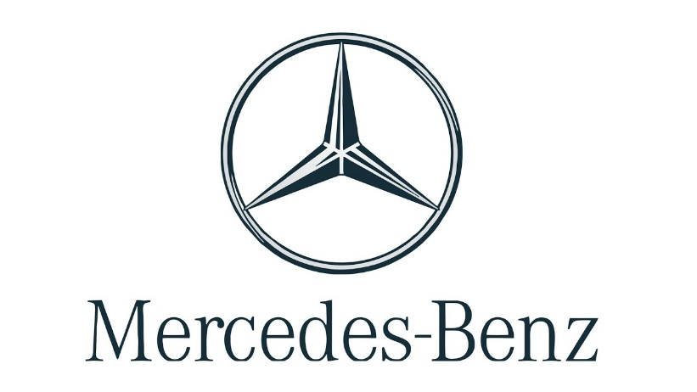

Criada em 1871, a Benz & Cia foi a maior empresa criada pelo alemão Karl Benz. A Daimler foi fundada por Gottlieb Daimler e pelo seu parceiro Wilhelm Maybach em 1890. Daimler viria a morrer em 1900 e Maybach deixou a empresa em 1907. Nessa altura, a Daimler e a Benz eram as grandes rivais uma da outra. Contudo em 1924, as duas empresas assinaram um acordo de ajuda mútuo devido à necessidade de estimular a economia germânica após a I Guerra Mundial. Este acordo viria a ser quebrado em 2000. Mesmo assim, as duas empresas criaram os seus próprios automóveis e as suas próprias marcas. Em 1926, quando então se formou a empresa Daimler-Benz, um novo símbolo fora então criado para cada parte (Daimler e Benz).

MARKETING MIX

PRODUTO

A Mercedes-Benz é uma das marcas líder no segmento automóvel a nível mundial. Um dos pontos fortes da empresa é o seu produto. A Mercedes-Benz detém um enorme número de modelos de carros de passageiros do mercado, contudo o seu maior ponto forte e o segmento de carros topo de gama o qual inclui os modelos desportivos. A marca pode se gabar pelos seus produtos e deter os melhores meios tecnológicos.

PREÇO

Mercedes Benz é uma marca de carros de luxo com preço premium. Sendo no segmento de luxo, a marca atende a um segmento de nicho que valorizam a qualidade mais do que o preço e assim o preço é sempre num patamar mais elevado. No mercado externo onde a Mercedes Benz tem uma variedade enorme de produtos disponíveis, os preços variam de 30.000€ a 100000€ e acima. Na Índia como ela atende apenas para o mercado de carros de luxo, o preço varia de INR 25,00,000 para algum lugar ao redor de INR 80,00,000. Assim, a Mercedes Benz mix de marketing estratégia de preços é o de preços premium, baseado em suas características e a concorrência.

PROMOÇÃO

A estratégia promocional de marketing mix da Mercedes Benz usa todos os canais de média como TV, flyers, online, outdoors etc. Sendo que para o segmento de luxo, a Mercedes não sentiu a necessidade dos métodos tradicionais de publicidade. A estratégia de marketing de Mercedes sempre foi focada em seus produtos, tecnologia, etc, mas com a mudança de tempos e atitudes dos clientes eles também têm recorrido para aumentar sua comunicação com os consumidores em todo o mundo através de marketing on-line, presença de meios de comunicação social, média impressa, entre outros. Também a Mercedes construiu o seu reconhecimento da marca através de várias atividades de se focar no cliente como o troféu da Mercedes, que é um torneio internacional de golfe amador, onde os golfistas de todo o mundo competem. Também organiza várias unidades como o Internacional de condução plataforma, unidade de Luxe, etc. onde os entusiastas do motor ter uma oportunidade para conduzir os carros de Mercedes em locais desafiadores. Portanto, abrange a Mercedes Benz mix de marketing.

DISTRIBUÇÃO

OS carros de Mercedes Benz estão presentes em todo o mundo. A Mercedes atende a um grande número de países em todo o mundo, com suas concessionárias e estações de serviço presentes em vários países. Os principais mercados são China, Ásia-Pacífico, Europa, Alemanha, América do Norte etc. Um alcance global mostra a forte estratégia de lugar e distribuição do mix de marketing da Mercedes Benz. Na Índia, a Mercedes tem mais de 80 concessionárias através as principais estações de metro e cidades. Tem suas fábricas e plantas de conjunto em todo o mundo na Ásia, América do Norte, América do Sul, África, Europa etc. Na Índia, tem a sua fábrica de montagem em Chakan, Maharashtra, que é considerada por ser um CKD de montagem de Mercedes. Também tem seu centro de RnD localizado em Bangalore.

**ANALISE S.W.O.T**

**PONTOS FORTES:**

* QUALIDADE DO PRODUTO (CONFIABILIDADE/FIABILIDADE)
* MEIOS TECNOLÓGICOS
* ATENDIMENTO
* LIDER DE SETOR DENTRO DA GAMA ALTA

**FRAQUEZAS**:

* CUSTOS DE PRODUÇÃO
* CUSTOS DE MANUTENÇÃO DOS VEICULOS ELEVADA

**OPORTUNIDADES:**

* POSSIBILIDADE ATRAVÉS DA INTERNET DE PERSONALIZAR O CARRO QUE PRETENDE

(EX: ESCOLHER A COR, INTERIORES, ETC…)

* REDUZIR AS EMISSÕES DE GASES POLUENTES, INVESTINDO NA PRODUÇÃO DE VEICULOS ELECTRICOS DANDO A MERCEDES UMA MAIS VALIA.

**AMEAÇAS**:

* NOVOS CONCORRENTES
* IDÉIA COPIAVEL POR OUTROS CONSTRUTORES DE GAMA ALTA
* REGULAMENTAÇÃO INTERNACIONAL SOBRE EMISSÕES DE GASES POLUENTES
* IMPOSTOS ALTOS

MARKETING INBOUND

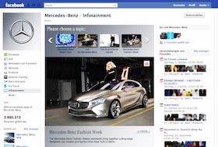

Facebook

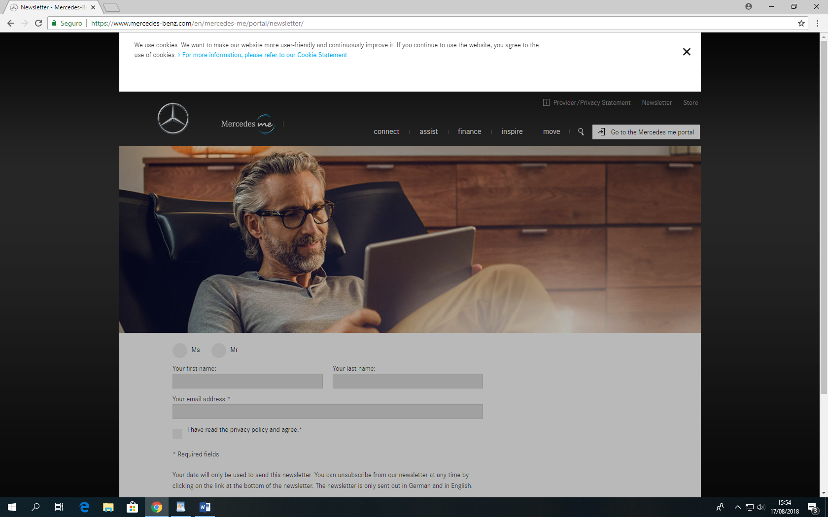

NEWSLETTER

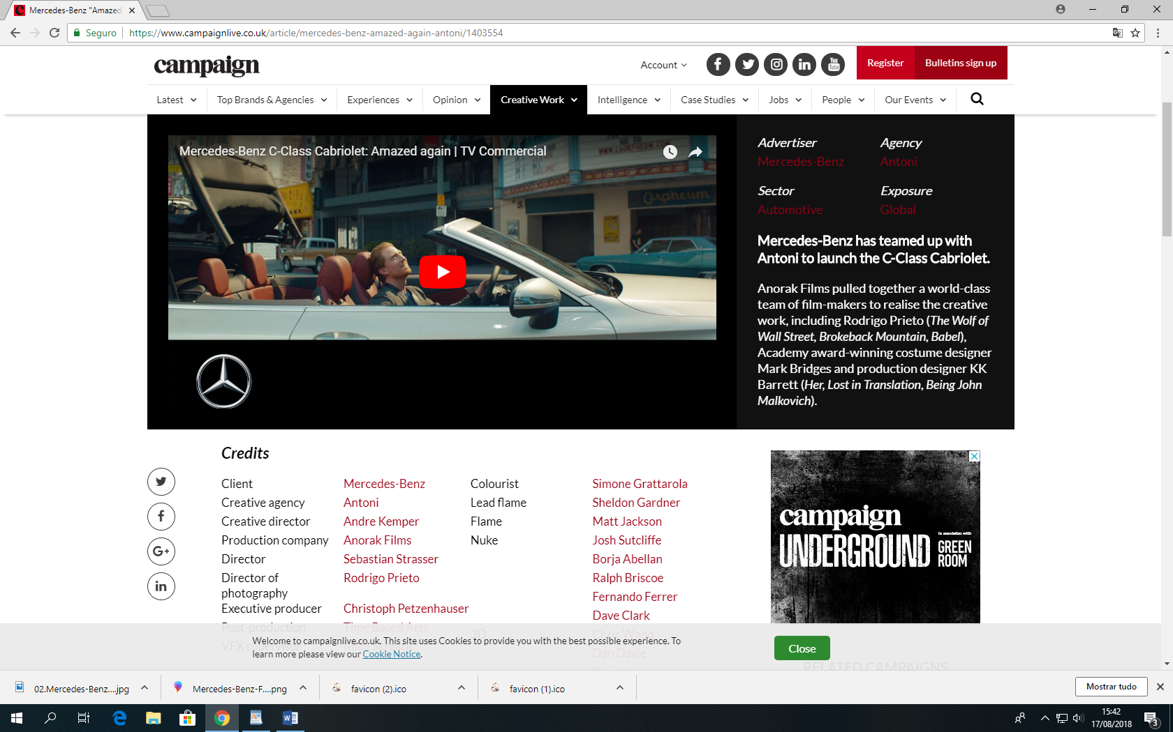

MARKETING OUTBOUND

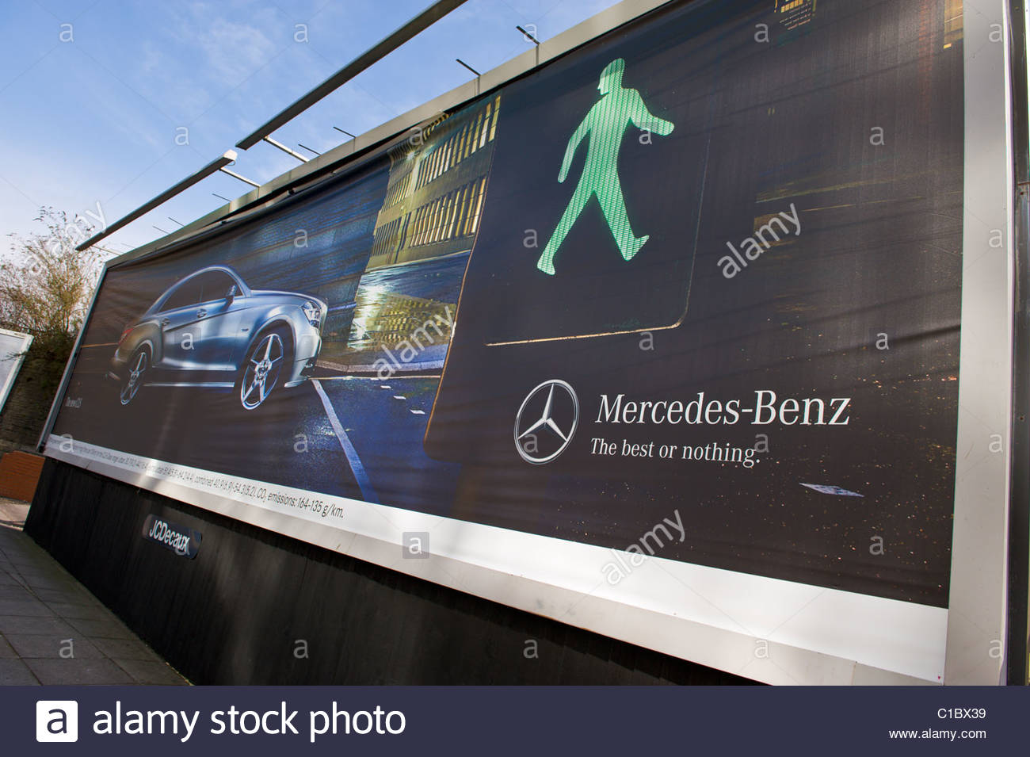

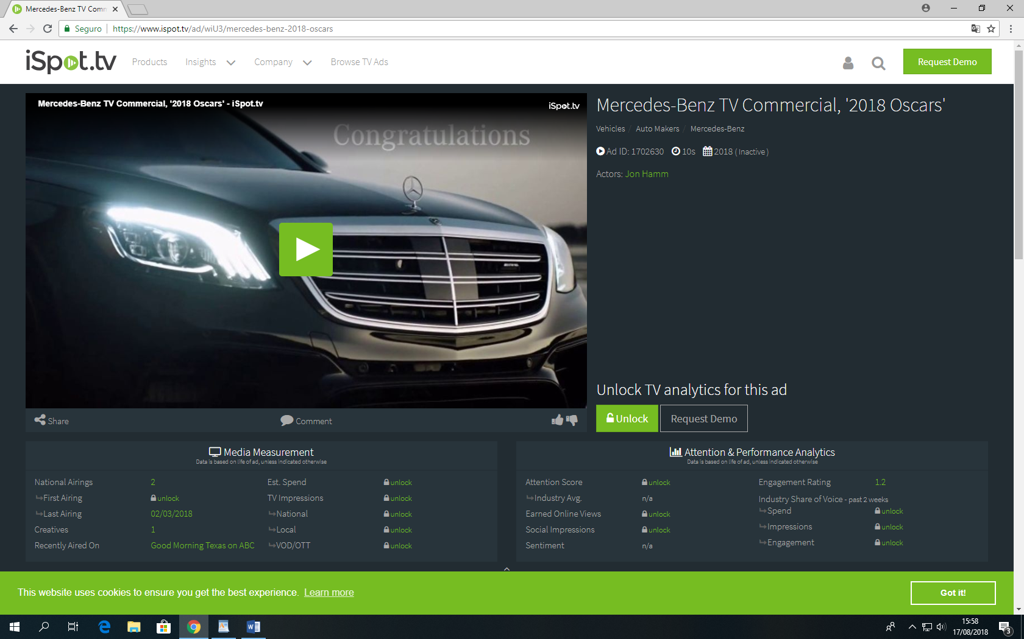

TV COMMERCIAL